电科思仪推出电信级数据通信测试解决方案
来源：电科仪器
随着未来网络、东数西算、IPv6+、5G/6G等发展，数据通信速率已从百兆、千兆逐步演进到10Gbps、100Gbps，同时未来网络需要支持不断涌现的网络协议。数通设备在速率和协议部署上的全面升级需要测试仪器的同步支撑，以满足其功能、性能、稳定性等测试需求。电科思仪基于5201数据网络测试仪推出电信级数据通信测试解决方案，助力通信产业数字化转型。
5201数据网络测试仪配置有高性能测试板卡，具有高密度、高精度、多速率、可扩展的特点，提供L2-L3层测试解决方案，支持以太网报文线速生成与统计，支持路由、接入、组播、数据中心等协议的仿真与验证，集成RFC基准性能测试套件，搭配高可用性的DnTester测试软件，可广泛应用于网络维护、设备研发、入网测试等方面。
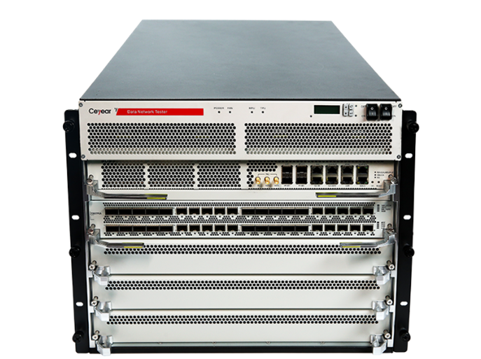
▲ 5201数据网络测试仪
典型应用
（一）L2-L3层流量测试
5201的高密度端口可构建电信级超大规模集群，支持对路由器等网络设备、数据中心和网络基础设施的功能与性能测试。每个端口支持32k条流收发，可以模拟千万级用户连接，验证大规模网络服务的可靠性。此外，5201支持Burst、IMIX等多种流量模型，提供精确的动态调速，满足各类复杂测试需求。
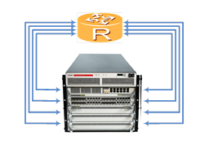
▲ 基于5201数据网络测试仪的L2-L3层流量测试
（二）网络接入测试
在接入测试方面，5201可以支持设备制造商和互联网服务提供商的各种接入设备的功能测试和性能分析，具备多种接入协议的仿真功能，可以同时在客户端以及服务器端进行测试，并且支持协议包头叠加测试。
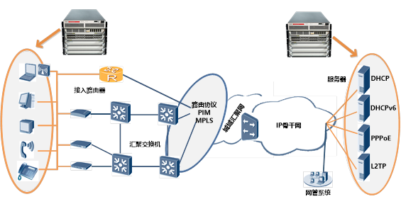
▲ 基于5201数据网络测试仪的网络接入测试
（三）路由和交换测试
路由交换测试方面，5201针对高端路由器和交换机等网络设备提供高性能基准测试套件，充分发挥测试仪高密度多端口和大流量的优势，加速网络设备的测试过程。5201还可以提供测试向导，简化测试配置和执行过程，快速根据网络情况进行配置，快速生成验证流量。
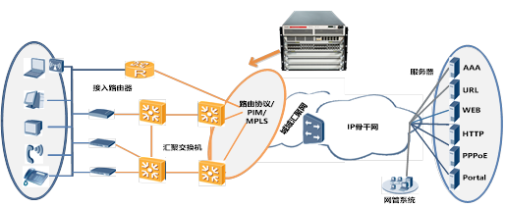
▲ 基于5201数据网络测试仪的路由和交换测试

